**BREVE HISTORIA DE ISRAEL**

**La historia del pueblo judío y sus raíces en la Tierra de Israel abarcan 3.500 años. Aquí se formó la cultura y la identidad religiosa del pueblo judío. Su historia y su presencia en esta tierra han sido continuas a lo largo de los siglos, incluso después de que la mayoría de los judíos se vieran obligados a exiliarse hace casi 2.000 años. Con la creación del Estado de Israel el 14 de mayo de 1948, por fin se había hecho realidad en la era moderna un país para que los judíos vivieran libremente.**

**HISTORIA TEMPRANA**

En el siglo I de la era común, cuando la civilización judía de Israel tenía ya más de 1.000 años, el Imperio Romano sofocó una revuelta y destruyó el Templo Sagrado de Jerusalén. En esta época, los romanos rebautizaron la región con el nombre de "Palestina" y exiliaron a gran parte de la población. Sin embargo, algunos judíos permanecieron.

Durante los dos milenios posteriores a la conquista romana, diferentes imperios colonizaron, gobernaron y desaparecieron, aumentando siempre la diversidad de la población. Los judíos permanecieron en Palestina durante estos cambios. A lo largo de estos 2.000 años, la mayoría de los judíos exiliados, independientemente de su país de residencia, siguieron considerando el regreso a su antigua patria como una parte esencial de su identidad y una fuente de esperanza.

Entre 1517 y 1917, Palestina formó parte del Imperio Otomano. La región prosperó inicialmente bajo los otomanos, pero durante el declive del Imperio, el país quedó abandonado.

A finales del siglo XIX, el movimiento sionista surgió en Europa como respuesta al aumento del antisemitismo y la violencia contra los judíos en Europa, así como al creciente nacionalismo en todo el continente. Los sionistas buscaban el regreso del pueblo judío a un Estado soberano en la Tierra de

Israel. Promovieron el aumento de la inmigración judía a Palestina y los judíos empezaron a comprar y urbanizar tierras allí a partir de 1882. Políticamente, los sionistas buscaban el reconocimiento internacional del derecho judío a la independencia de Palestina.

En 1917, los británicos emitieron la Declaración Balfour, en la que expresaban su apoyo a la creación de una patria judía en Palestina.

Las fuerzas británicas conquistaron la Tierra de Israel en 1917 y, al año siguiente, el Imperio Otomano fue derrotado en la Primera Guerra Mundial. Los aliados victoriosos se repartieron el resto de la tierra de Oriente Próximo en nuevas naciones, entre las que se encontraban Irak, Líbano y Siria.

**EL MANDATO BRITÁNICO**

En 1920, la Sociedad de Naciones concedió formalmente el control de Palestina al gobierno británico. A medida que los judíos seguían comprando y urbanizando tierras, la población judía creció hasta alcanzar los 600.000 habitantes, junto a una importante población árabe musulmana y cristiana. En vísperas de la Segunda Guerra Mundial, la conciencia nacional de estos árabes había cuajado en el nacionalismo palestino, y ese nacionalismo aspiraba a la independencia. La población árabe se opuso firmemente al regreso de los judíos a la zona y rechazó la idea de un Estado judío independiente. Así, el deseo árabe de independencia chocó con el deseo judío de retorno.

El control británico sobre este territorio duró de 1923 a 1948, periodo durante el cual el creciente movimiento nacionalista árabe empleó más violencia contra la comunidad judía. A medida que aumentaban las tensiones y la violencia entre árabes y judíos, incluidos los ataques al personal británico por parte de algunos extremistas, Gran Bretaña trató de poner fin a su mandato en la zona.

En 1936, el gobierno británico nombró una comisión para buscar una solución permanente. En julio de 1937, la Comisión Peel recomendó una partición de la tierra en un Estado judío y un Estado árabe, con intercambios de tierra y población entre ambos, con una zona internacional que se extendería desde Jerusalén hasta Jaffa y que estaría bajo autoridad británica. Los dirigentes judíos se mostraron escépticos, mientras que el plan fue rechazado por los árabes. En 1938, los británicos abandonaron el plan y consideraron que el conflicto judeo-palestino no tenía solución.

En 1939, los británicos publicaron un "Libro Blanco" que afirmaba que Palestina no sería ni un Estado judío ni un Estado árabe, sino un Estado independiente que se establecería en un plazo de diez años, renegando así de la Declaración Balfour. El "Libro Blanco" también limitaba la inmigración judía a Palestina a 75.000 personas durante los primeros cinco años, justo cuando los judíos más necesitaban un refugio de la persecución de la Alemania nazi. La inmigración debía estar sujeta a la capacidad del país para absorberlos económicamente y posteriormente dependería del consentimiento árabe. También se impusieron estrictas restricciones a la cantidad de tierra que podían adquirir los judíos. A pesar de los esfuerzos por rescindir el "Libro Blanco" tras el final de la Segunda Guerra Mundial, siguió en vigor hasta que los británicos abandonaron Palestina en mayo de 1948.

**PLAN DE PARTICIÓN DE LAS NACIONES UNIDAS**

Tras el anuncio de Gran Bretaña en febrero de 1947 de su intención de poner fin al gobierno de su mandato, la Asamblea General de la ONU nombró un comité especial -el Comité Especial de las Naciones Unidas para Palestina (UNSCOP)- para que hiciera recomendaciones sobre el futuro gobierno del país. El UNSCOP recomendó la creación de dos Estados separados, judío y árabe, unidos por una unión económica, con la región de Jerusalén-Belén como enclave bajo administración internacional.

El 29 de noviembre de 1947, la Asamblea General de la ONU votó el plan de partición, aprobado por 33 votos a favor, 13 en contra y 10 abstenciones. Los dirigentes judíos de Palestina aceptaron el plan de la ONU para la creación de dos Estados. Sin embargo, los dirigentes de los árabes palestinos y los Estados árabes circundantes rechazaron el plan y casi de inmediato comenzaron a atacar las zonas judías para apoderarse de todo el territorio.

**FUNDACIÓN DEL ESTADO DE ISRAEL 1948**

El establecimiento de Israel como Estado soberano independiente fue declarado oficialmente en Tel Aviv el viernes 14 de mayo de 1948 por el líder sionista David Ben-Gurion, el día en que se puso fin oficialmente al Mandato Británico de Palestina, de acuerdo con la Resolución 181 de la ONU. Cuando Israel declaró su independencia el 14 de mayo de 1948, los ejércitos de cinco naciones árabes: Egipto, Siria, Transjordania, Líbano e Irak, invadieron y atacaron inmediatamente el nuevo Estado para destruirlo. Las recién formadas Fuerzas de Defensa Israelíes (IDF) lograron imponerse.

Como resultado de un armisticio en 1949, se establecieron sobre el terreno las fronteras del Estado de Israel. Jerusalén estaba dividida. Jordania se hizo con el control de lo que hoy se conoce como "Cisjordania" y Egipto con el de la Franja de Gaza, aunque ambos territorios habían sido asignados en el plan de partición a los palestinos árabes para que tuvieran un Estado propio. Como consecuencia de los combates, entre 700.000­750.000 residentes árabes fueron desplazados y se convirtieron en refugiados. Algunos se marcharon porque sus líderes se lo ordenaron; otros huyeron a causa de la brutal guerra, que incluyó incidentes de expulsión forzosa por parte de las fuerzas israelíes. Los palestinos utilizan el término "Nakba", que significa catástrofe, para describir este desplazamiento. Mientras tanto, los países árabes del norte de África, como Marruecos, Argelia, Túnez, Libia y Egipto, y los de Oriente Próximo, como Irak y Yemen, comenzaron a expulsar a sus judíos. Finalmente, entre 800.000 y 850.000 judíos se vieron obligados a abandonar sus hogares en estos países, a menudo dejándolo todo atrás.

**CONFLICTO DESDE 1948**

Desde 1948, los ejércitos de varios países árabes han atacado Israel en múltiples ocasiones, dando lugar a una serie de guerras y conflictos. Algunos de estos conflictos fueron grandes enfrentamientos militares, como la Guerra de los Seis Días en 1967 y las Guerras del Yom Kippur en 1973. Otros han sido estallidos de violencia a menudo espoleados por tensiones sobre fronteras, seguridad y disputas territoriales. Aunque Israel ha conseguido imponerse militarmente, persisten las disputas sobre los territorios y el estatuto de los refugiados. La mayoría de los Estados árabes han adoptado la postura de negarse a reconocer a Israel, a negociar con Israel o a firmar la paz con Israel.

logrado a través de una serie de fases, incluido el reconocimiento de una Autoridad Palestina autónoma y la concesión a ésta del control administrativo sobre partes de Cisjordania.

* En 1994, Israel y Jordania firmaron un tratado de paz.
* En 2020, Israel firmó los Acuerdos de Abraham, una serie de acuerdos para normalizar las relaciones con los Estados árabes de EAU, Bahréin y Marruecos.

A pesar de estos esfuerzos de paz, en la mayor parte del mundo árabe y musulmán sigue existiendo una gran oposición al derecho de Israel a existir. Siguen surgiendo conflictos entre Israel y sus vecinos, sobre todo en épocas de tensión y agitación.

El actual conflicto palestino-israelí es complejo, con retos relacionados con las fronteras, los asentamientos, la soberanía y otras cuestiones polémicas. Hay quienes, a ambos lados del conflicto, esperan lograr algún día una coexistencia pacífica.

**INTENTOS DE ALCANZAR LA PAZ**

Desde 1978 ha habido varios intentos de paz entre Israel y los países árabes, algunos con más éxito que otros. Algunos de los más exitosos fueron:

* En 1979, Israel devolvió la península del Sinaí, capturada a Egipto en 1967, a cambio de la paz con Egipto. Fue el primer tratado de paz entre un país árabe e Israel, un hito significativo.
* En 1993 y 1995, Israel y la Organización para la Liberación de Palestina (OLP) firmaron dos tratados denominados "Acuerdos de Oslo" con la esperanza de alcanzar la paz y una solución de dos Estados (un Estado para Israel y otro para Palestina).

**ISRAEL HOY**

Desde 1948, la población de Israel se ha multiplicado por diez. Israel se fundó con una población de 872.700 habitantes (incluidos judíos y no judíos). A 1 de enero de 2024, había 9.842.000 israelíes. Los judíos constituyen aproximadamente tres cuartas partes de la población total de Israel, y representan el 47% de la población judía mundial. La población judía de Israel es diversa: desde finales del siglo XIX han llegado inmigrantes de Europa Oriental y Occidental, Oriente Próximo y el Norte de África, Asia Central, Norteamérica y Latinoamérica. Más de una quinta parte de los ciudadanos israelíes son árabes, casi todos palestinos.

Israel es una república democrática con un sistema de gobierno parlamentario presidido por un Primer Ministro y en el que participan numerosos partidos políticos.

que representan un amplio abanico de posiciones políticas. Al igual que otros países democráticos y multiétnicos, Israel se enfrenta a diversos problemas sociales, religiosos y económicos.

**EL 7 DE OCTUBRE Y LA GUERRA ACTUAL**

El 7 de octubre de 2023, en el Sabbat judío y durante la celebración de una importante festividad judía, el grupo terrorista Hamás, con base en Gaza­, que gobierna la franja de Gaza desde 2007 tras la retirada unilateral de Israel en 2005, llevó a cabo un brutal ataque contra Israel. Más de 1.200 israelíes, en su mayoría civiles, fueron asesinados, miles resultaron heridos y más de 240 personas fueron tomadas como rehenes. El atentado del 7 de octubre fue el día más mortífero para los judíos desde el Holocausto. El ataque del 7 de octubre precipitó la guerra que continúa hoy.

**UBICACIÓN**

Israel está situado en el extremo oriental del mar Mediterráneo, donde confluyen Europa, África y Asia. El país limita al norte con Líbano y Siria, al este con Jordania y al sur con Egipto.

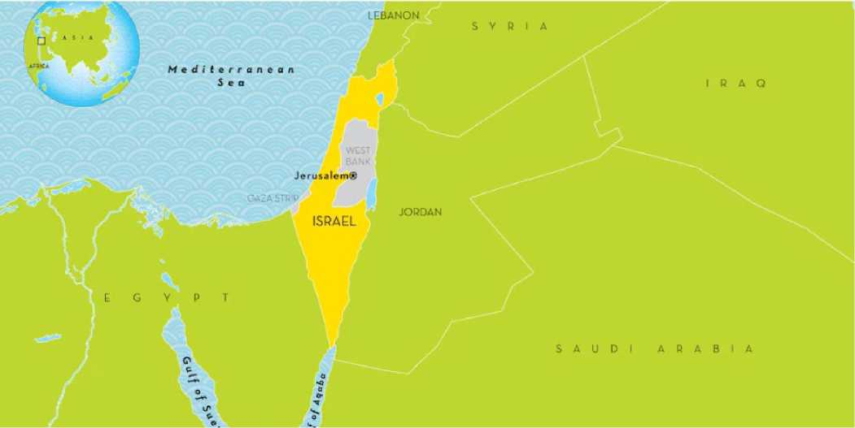

Fuente: National Geographic Kids, todos los derechos reservados.